Пензенский государственный университет  
Кафедра «Вычислительной техники»

**Отчет**по лабораторной работе №6  
по дисциплине: «Логика и основы алгоритмизации в инженерных задачах»  
на тему: «Поиск расстояний в графе»

**Выполнил студент группы 19ВВ1:**

Тебнев Р.

**Приняли:**

д.т.н. профессор Митрохин М. А.

Юрова О.В.

Пенза 2020

**Цель работы:** изучить поиск расстояний с помощью обхода в ширину

**Теория**

Для поиска расстояний можно использовать процедуры обхода графа.

Для этого при каждом переходе в новую вершину необходимо запоминать,

сколько шагов до нее мы сделали. При этом вектор, который хранил

информацию о посещении вершин становится вектором расстояний.

Довольно просто модернизировать для поиска расстояний в графе алгоритм

обхода в ширину, т.к. этот алгоритм проходит вершины по уровням

удаленности, то для не ориентированного графа для вершин каждого

следующего уровня глубины расстояние от исходной вершины

увеличивается на 1. Удалённость в данном случае понимается как количество

ребер, по которым необходимо прейти до достижения вершины.

Вход: G – матрица смежности графа, v – исходная вершина.

Выход: DIST – вектор расстояний до всех вершин от исходной.

Алгоритм ПОШ

1.1. для всех i положим DIST [i] = -1 пометим как &quot;не посещенную&quot;;

1.2. ВЫПОЛНЯТЬ BFSD (v).

1.3 для всех i вывести DIST [i] на экран;

Алгоритм BFSD(v):

2.1. Создать пустую очередь Q = {};

2.2. Поместить v в очередь Q.push(v);

2.3. Обновить вектор расстояний DIST [ x ] = 0;

2.4. ПОКА Q != Æ очередь не пуста ВЫПОЛНЯТЬ

2.5. v = Q.front() установить текущую вершину;

2.6. Удалить первый элемент из очереди Q.pop();

2.7. вывести на экран v;

2.8. ДЛЯ i = 1 ДО size_G ВЫПОЛНЯТЬ

2.9. ЕСЛИ G(v,i) = = 1И DIST = = -1

2.10. ТО

2.11. Поместить i в очередь Q.push(i);

2.12. Обновить вектор расстояний DIST [ i ] = DIST [ v ] + 1;

**Код программы**

#define _CRT_SECURE_NO_WARNINGS

#include <iostream>

#include <time.h>

#include <locale.h>

#include <queue>

using namespace std;

void NewGraph(int** G, int n) {

for (int i = 0; i < n; i++) {

for (int j = 0; j < n; j++) {

if (i == j) {

G[i][j] = 0;

}

if (i < j) {

G[i][j] = rand() % 2;

G[j][i] = G[i][j];

}

}

}

}

void PrintGraph(int** G, int n) {

for (int i = 0; i < n; i++) {

for (int j = 0; j < n; j++) {

printf("%3d ", G[i][j]);

}

printf("\n");

}

printf("\n");

}

void BFSD(int s,int* dist, int** G, int n) {

queue <int> q;

q.push(s);

dist[s] = 0;

while (!q.empty()) {

s = q.front();

q.pop();

printf("%d ", s);

for (int i = 0; i < n; i++) {

if ((G[s][i] == 1) && dist[i] == -1) {

q.push(i);

dist[i] = dist[s] + 1;

}

}

}

printf("\n");

}

int main() {

int** G; // указатель на указатель на строку элементов

int* dist;

int i, j, n;

setlocale(LC_ALL, "rus");

srand(time(NULL));

printf("Введите размер графа: ");

scanf("%d", &n);

G = (int**)malloc(n * sizeof(int*));

for (int i = 0; i < n; i++) {

G[i] = (int*)malloc(n * sizeof(int));

}

dist = (int*)malloc(n * sizeof(int));

NewGraph(G, n);

PrintGraph(G, n);

for (j = 0; j < n; j++) {

for (i = 0; i < n; i++) {

dist[i] = -1;

}

printf("от вершины %d: ", j);

BFSD(j, dist, G, n);

for (i = 0; i < n; i++) {

if (dist[i] != -1)

printf("%d\t", dist[i]);

else

printf("нет прохода\t");

}

printf("\n\n");

}

for (i = 0; i < n; i++) {

free(G[i]);

}

free(G);

free(dist);

getchar();

getchar();

}

**Результат программы**

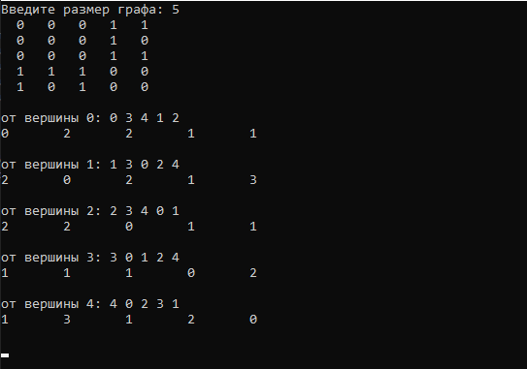

**Вывод:** научились искать расстояния в графе между вершинами.